tst50 - Выгрузка файла данных (проверка тикета 533)

Пароли решили все-таки не выгружать. Это было бы неправильно с точки зрения безопасности.
После исправления кода должно быть реализовано следующее:
В разделе загрузки конфигурации в систему добавляется настройка (выбор одного из двух вариантов):
1. Устанавливать пароль импортируемым пользователям и ботам
2. Не устанавливать пароль импортируемым пользователям и ботам
(по умолчанию – вариант 1: устанавливать пароль…)
В случае варианта 1 должно быть предусмотрено поле для ввода пароля, в котором по умолчанию стоит «123»
Если выбрано «не устанавливать пароль…», то все пользователи и боты заводятся (добавляются) без пароля.
Если выбрано «устанавливать пароль…», то всем созданным пользователям и ботам устанавливается одинаковый пароль, тот, который был введен в поле для ввода пароля.

……..
………

Просьба вместе с проверкой также внести эту информацию (о выгрузке-загрузке и работе с паролями при выгрузке-загрузке) в соответствующий раздел документации, а то мы через некоторое время забудем детали.

Проверка багфикса
https://sourceforge.net/p/runawfe/bugs/533/

Реализовано по заданию -
При загрузке конфигурации в систему добавим настройку (выбор одного из двух вариантов):
1. Устанавливать пароль импортируемым пользователям и ботам
2. Не устанавливать пароль импортируемым пользователям и ботам
(по умолчанию – вариант 1: устанавливать пароль…)
В случае варианта 1 должно быть предусмотрено поле для ввода пароля, в котором по умолчанию стоит «123»
Если выбрано «не устанавливать пароль…», то все пользователи и боты заводятся (добавляются) без пароля.
Если выбрано «устанавливать пароль…», то всем созданным пользователям и ботам устанавливается одинаковый пароль, тот, который был введен в поле для ввода пароля.

Возможность добавлена на странице Система:

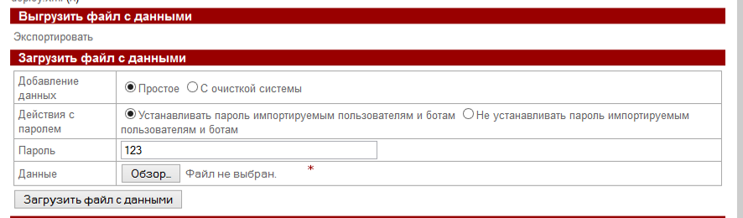

- Экспорт данных

Имеем:

Процессы:
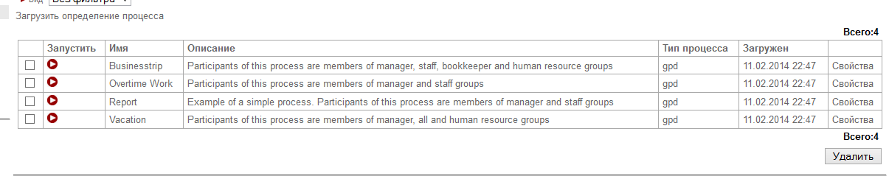

Полномочия на процесс:

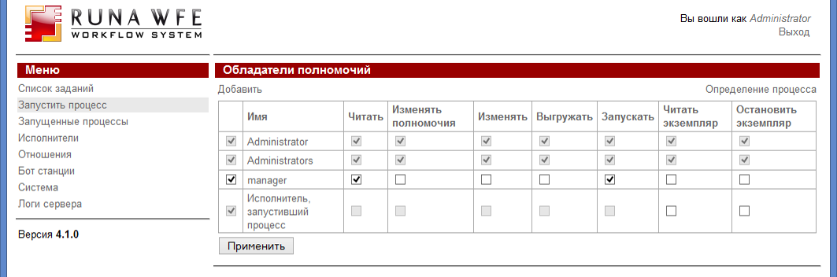

Пользователи:
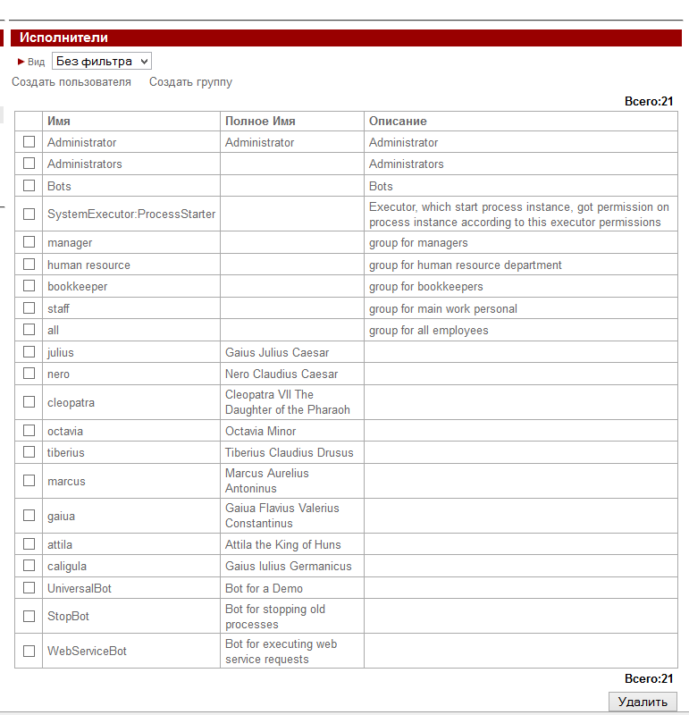

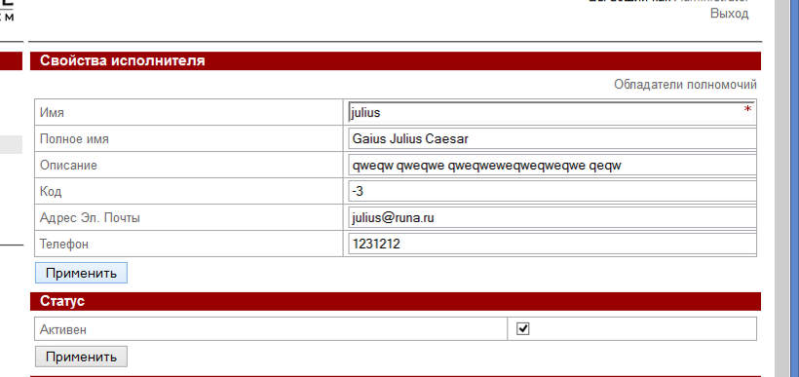

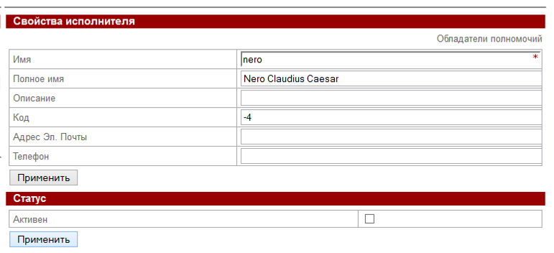

Боты:

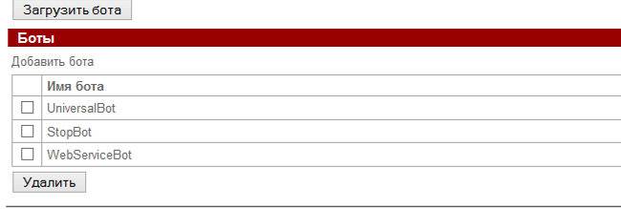

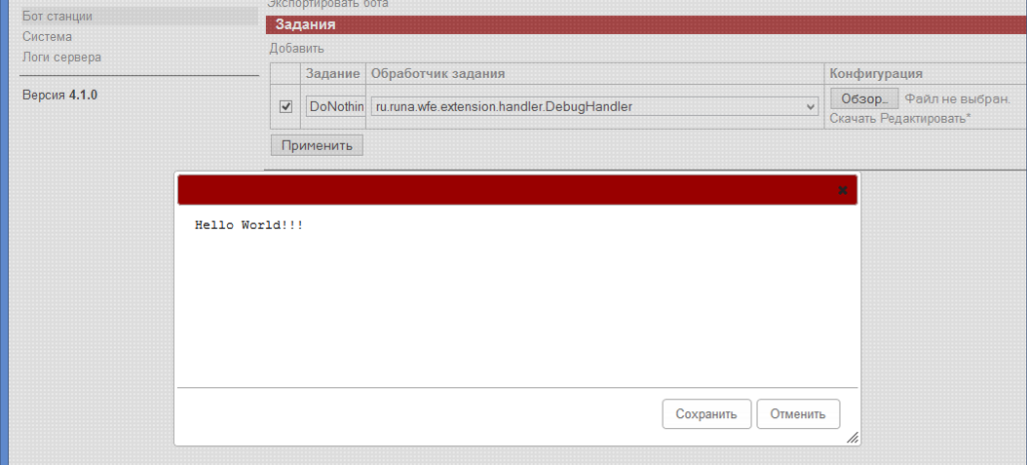

Отношения:

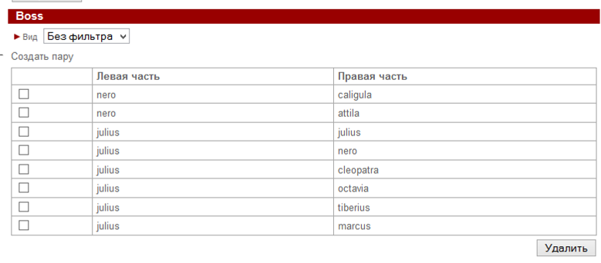

Полномочия система:

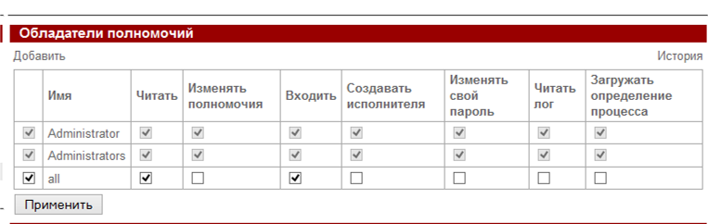

Делаю выгрузку данных в файл - Успешно

UPD: Для создания демо отношения Boss используется:

<relation name="Boss">
<left>
<executor name="nero"/>
</left>
<right>
<executor name="caligula"/>
<executor name="attila"/>
</right>
</relation>
<relation name="Boss">
<left>
<executor name="julius"/>
</left>
<right>
<executor name="julius"/>
<executor name="nero"/>
<executor name="cleopatra"/>
<executor name="octavia"/>
<executor name="tiberius"/>
<executor name="marcus"/>
</right>
</relation>

Однако при выгрузке, в архиве получаем скрипт, в котором:

<relation name="Boss">
<left>
<executor name="nero"/>
<executor name="julius"/>
</left>
<right>
<executor name="caligula"/>
<executor name="attila"/>
<executor name="julius"/>
<executor name="nero"/>
<executor name="cleopatra"/>
<executor name="octavia"/>
<executor name="tiberius"/>
<executor name="marcus"/>
</right>
</relation>

Что приводит к разным содержаниям (парам) Отношения

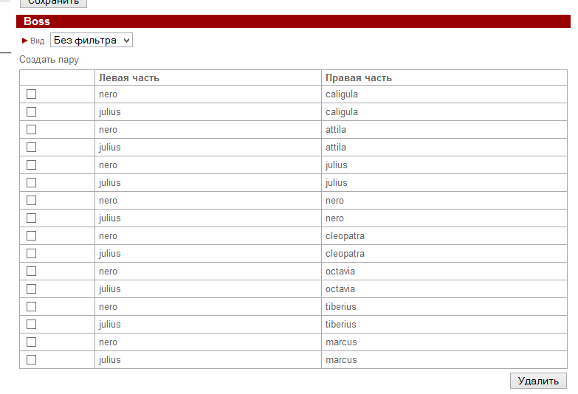

https://sourceforge.net/p/runawfe/bugs/589/

- Загрузка с очисткой системы, без пароля

Добавляю новых пользователей к существующему демо набору, импортирую процессы к существующему набору,

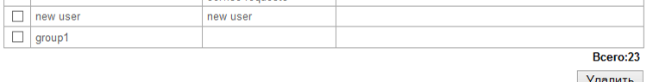

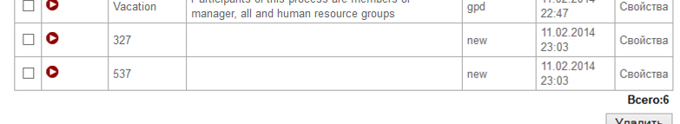

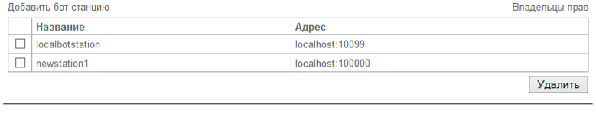

Делаю Загрузку файла с данными, с опцией очистки системы
Пароль не устанавливаю

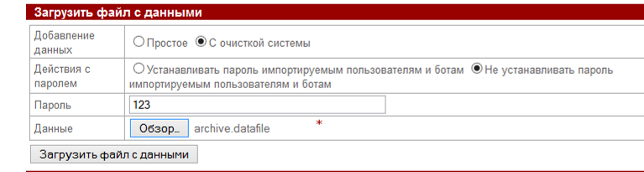

Ожидаемый результат: данные загружены в первоначальном виде (демо наборы) т.е. произошла очистка системы, пароли у пользователей отсутствуют.

Актуальный результат:

Замечание0: (Может быть не стоит выполнять загрузку Администратора и его группу дабы не было сообщения об ошибке)

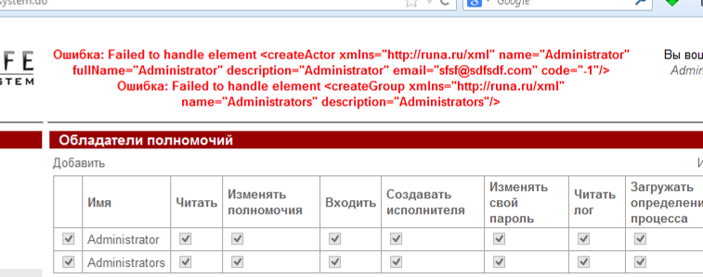

Загрузился демо набор, “лишние” пользователи и пароли удалены, полномочия подгружены верно, бот станция, боты, конфигурации задач,

Пары в отношении Boss не соответствуют:

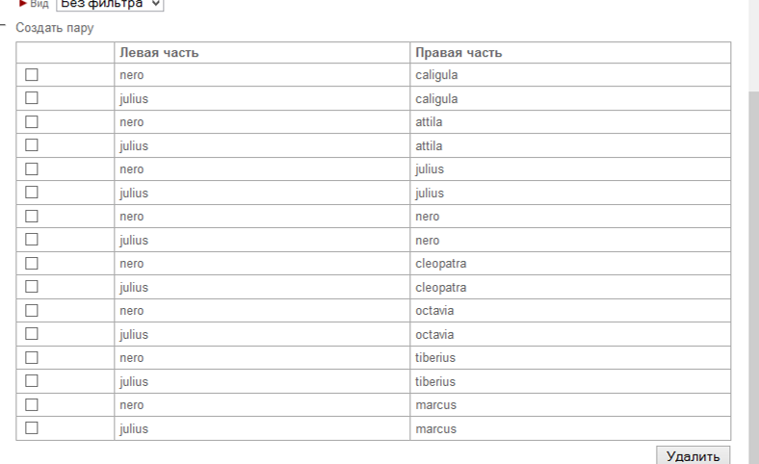

Кажется продублировались и перемешались

UPD: Удалил БД, на чистой системе создал отношение и пары, проверил эксопрт/импорт, проблема повторилась

UPD: Разобрался в проблеме, неправильно формируется при выгрузке скрипт для Отношений (см. тест номер 1)
https://sourceforge.net/p/runawfe/bugs/589/

Замечание1: Не подгружены полномочия со страницы Система:

Было:

Стало:
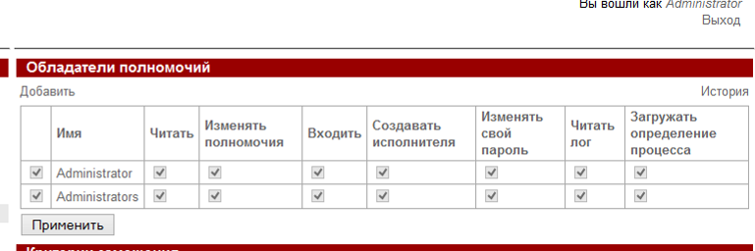

Замечание2: Не установился статус пользователя

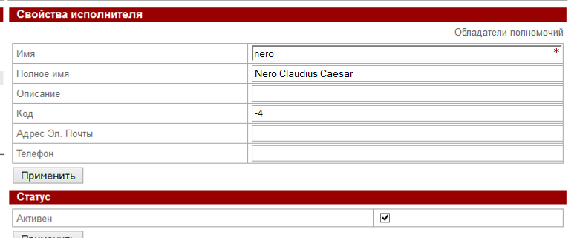

Но возможно Замечание1 и 2 и не должны выполняться

Даю полномочия на вход для all, пробую войти под Julius с паролем 123

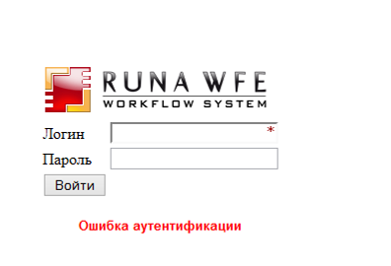

Пароль отсутствует, проблем не найдено

- Загрузка с очисткой системы, но с установкой пароля

Изменяю набор данных (добавляю пользователей, процессы)

Делаю загрузку с очисткой, и установкой пароля, проверяю различные варианты пароля

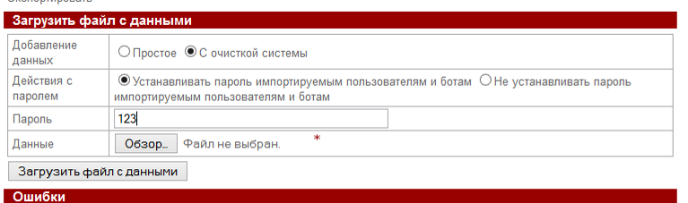

Ожидаемый результат: данные загружены с предварительной очисткой, пароли для пользователей установлены правильно

Актуальный результат:

Загрузка выполнилась успешно, очистка выполнилась,
Добавляю полномочия на вход для all, проверяю вход под julus используя пароль 123

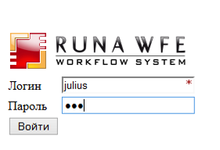

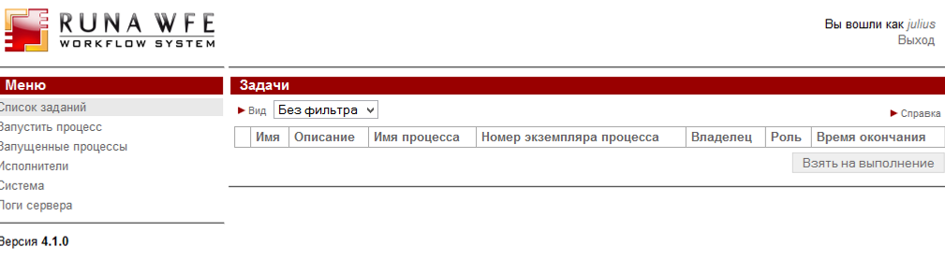

Проблем не обнаружено

- Простая загрузка без пароля

Удаляю демо пользователей и процессы,
Добавляю новых пользователей, ботов, загружаю процессы отличные от демо

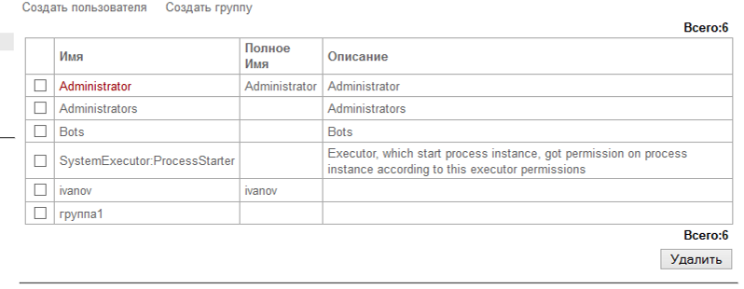

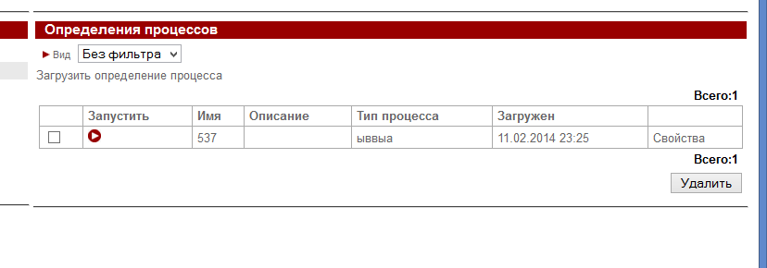

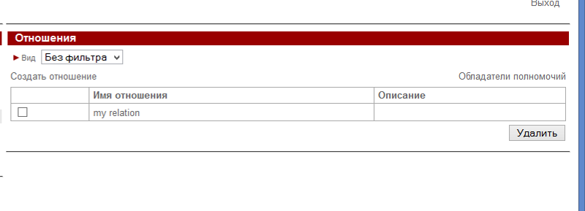

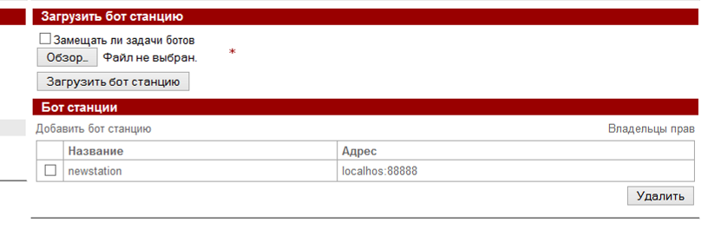

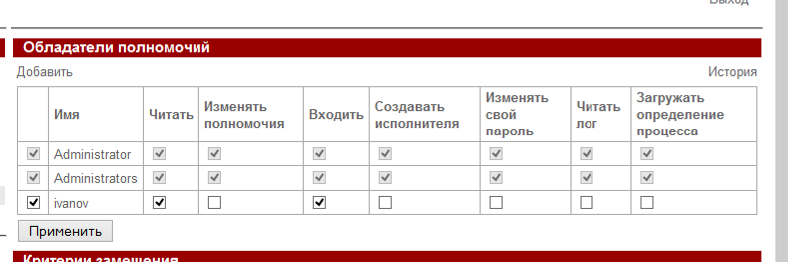

Делаю простую загрузку демо данных, без пароля,

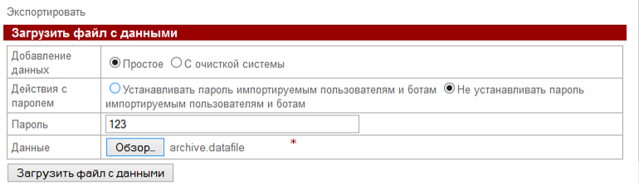

Ожидаемый результат: проверяю, что имеющиеся перед загрузкой, данные не испорчены (существуют, и работают пароли). Проверяю, что добавлены новые данные, а у загруженных пользователей отсутствует пароль

Актуальный результат:

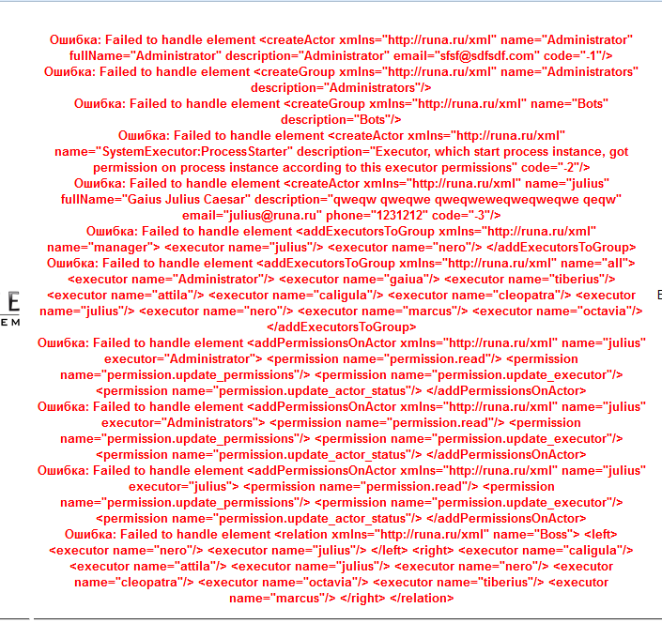

Куча ошибок

Проверяю данные:

Пользователи:

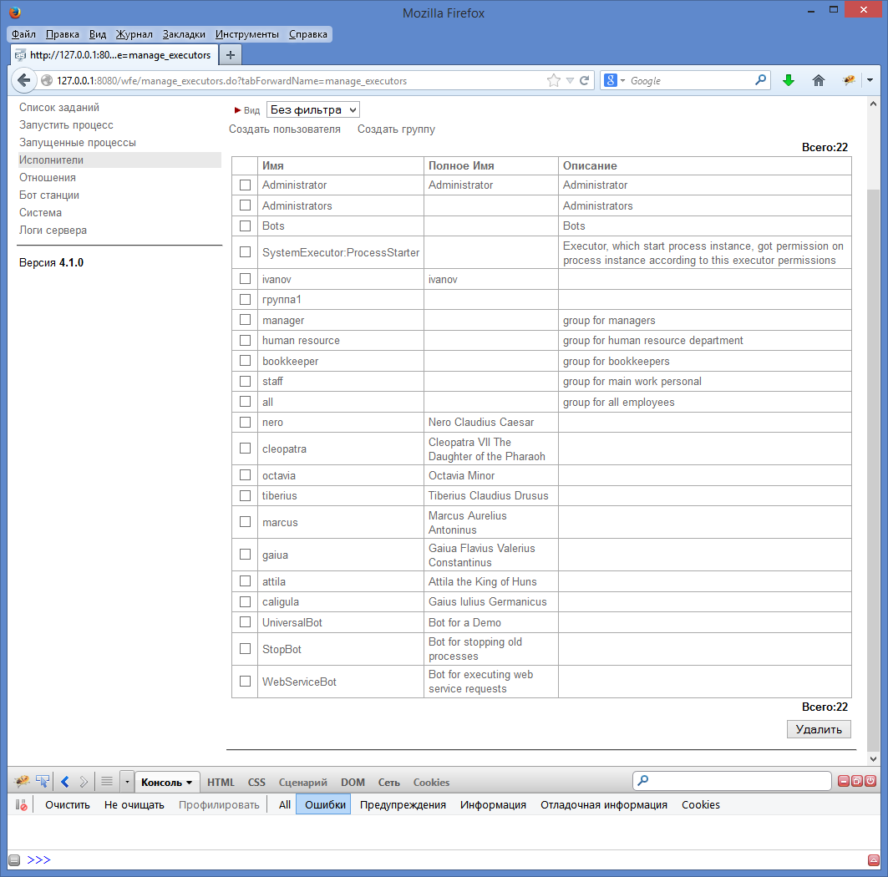

Отсутствует пользователь julius

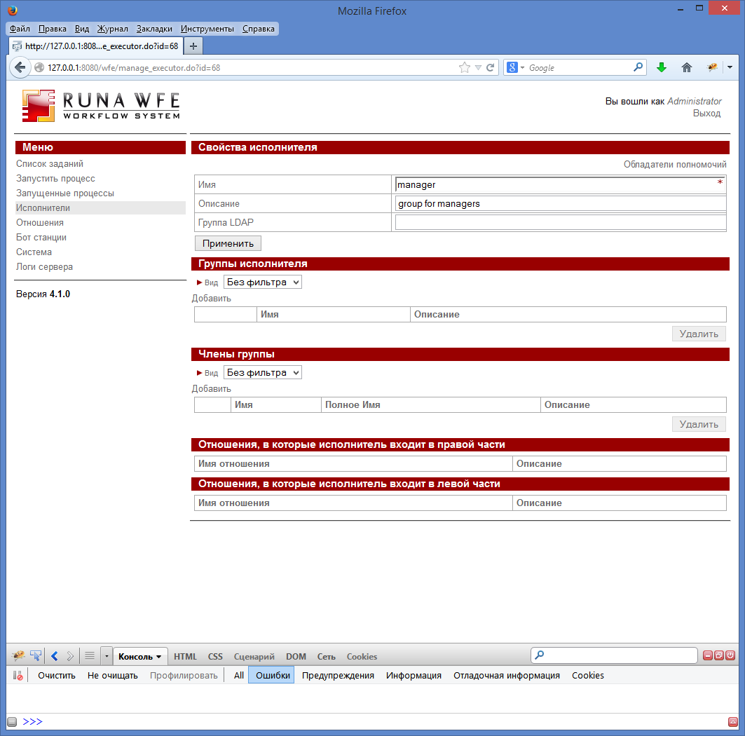

Группа Manager не содержит пользователей
Группа all пустая

Процессы:
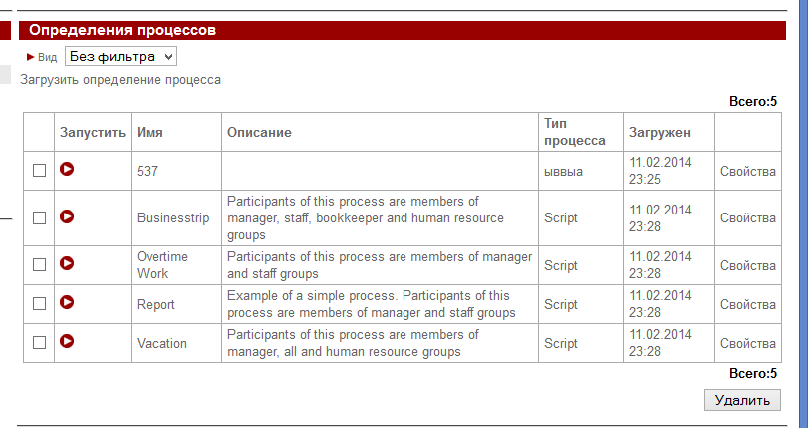

Отношения:

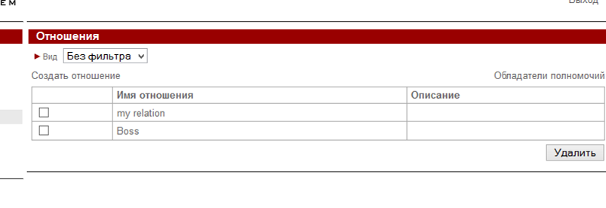

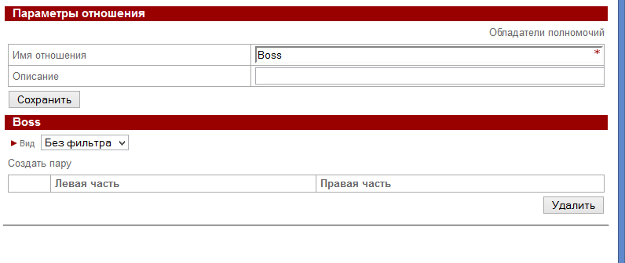

Отношения пустые!!!, не содержит пары

Т.е. похоже, все куда входил и использовался julius не создалось, так, как буд-то данный пользователь существует в системе, однако его нет.

Пытаюсь войти под ivanov

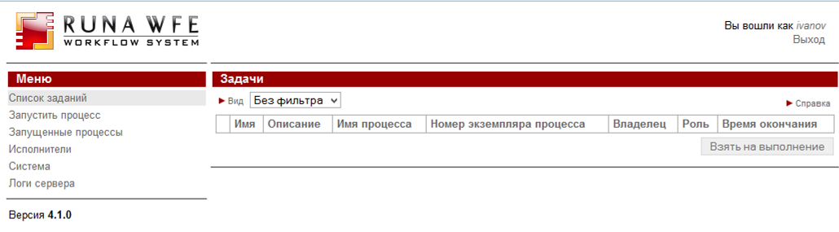

Т.е. пароль сохранился у данного пользователя

Проверяю вход у загруженных пользователей:

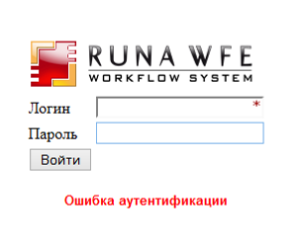

Все верно, пароль не установлен

Сохранил лог ситуации в load_data_simple_without_pwd.log

Теперь делаю загрузку с очисткой без пароля:

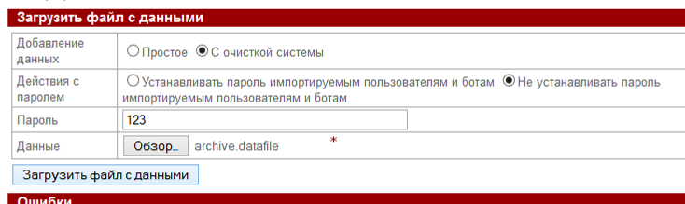

Успешно,

Ничего не трогаю, делаю простую загрузку без пароля

Ошибка: Failed to handle element <createActor xmlns="http://runa.ru/xml" name="Administrator" fullName="Administrator" description="Administrator" email="sfsf@sdfsdf.com" code="-1"/>
Ошибка: Failed to handle element <createGroup xmlns="http://runa.ru/xml" name="Administrators" description="Administrators"/>
Ошибка: Failed to handle element <createGroup xmlns="http://runa.ru/xml" name="Bots" description="Bots"/>
Ошибка: Failed to handle element <createActor xmlns="http://runa.ru/xml" name="SystemExecutor:ProcessStarter" description="Executor, which start process instance, got permission on process instance according to this executor permissions" code="-2"/>
Ошибка: Failed to handle element <createGroup xmlns="http://runa.ru/xml" name="manager" description="group for managers"/>
Ошибка: Failed to handle element <createGroup xmlns="http://runa.ru/xml" name="human resource" description="group for human resource department"/>
Ошибка: Failed to handle element <createGroup xmlns="http://runa.ru/xml" name="bookkeeper" description="group for bookkeepers"/>
Ошибка: Failed to handle element <createGroup xmlns="http://runa.ru/xml" name="staff" description="group for main work personal"/>
Ошибка: Failed to handle element <createGroup xmlns="http://runa.ru/xml" name="all" description="group for all employees"/>
Ошибка: Failed to handle element <createActor xmlns="http://runa.ru/xml" name="julius" fullName="Gaius Julius Caesar" description="qweqw qweqwe qweqweweqweqweqwe qeqw" email="julius@runa.ru" phone="1231212" code="-3"/>
Ошибка: Failed to handle element <createActor xmlns="http://runa.ru/xml" name="nero" fullName="Nero Claudius Caesar" code="-4"/>
Ошибка: Failed to handle element <createActor xmlns="http://runa.ru/xml" name="cleopatra" fullName="Cleopatra VII The Daughter of the Pharaoh" code="-5"/>
Ошибка: Failed to handle element <createActor xmlns="http://runa.ru/xml" name="octavia" fullName="Octavia Minor" code="-6"/>
Ошибка: Failed to handle element <createActor xmlns="http://runa.ru/xml" name="tiberius" fullName="Tiberius Claudius Drusus" code="-7"/>
Ошибка: Failed to handle element <createActor xmlns="http://runa.ru/xml" name="marcus" fullName="Marcus Aurelius Antoninus" code="-8"/>
Ошибка: Failed to handle element <createActor xmlns="http://runa.ru/xml" name="gaiua" fullName="Gaiua Flavius Valerius Constantinus" code="-9"/>
Ошибка: Failed to handle element <createActor xmlns="http://runa.ru/xml" name="attila" fullName="Attila the King of Huns" code="-10"/>
Ошибка: Failed to handle element <createActor xmlns="http://runa.ru/xml" name="caligula" fullName="Gaius Iulius Germanicus" code="-11"/>
Ошибка: Failed to handle element <createActor xmlns="http://runa.ru/xml" name="UniversalBot" fullName="Bot for a Demo" code="-12"/>
Ошибка: Failed to handle element <createActor xmlns="http://runa.ru/xml" name="StopBot" fullName="Bot for stopping old processes" code="-13"/>
Ошибка: Failed to handle element <createActor xmlns="http://runa.ru/xml" name="WebServiceBot" fullName="Bot for executing web service requests" code="-14"/>
Ошибка: Failed to handle element <deployProcessDefinition xmlns="http://runa.ru/xml" file="processes/Businesstrip.par"/>
Ошибка: Failed to handle element <deployProcessDefinition xmlns="http://runa.ru/xml" file="processes/Overtime Work.par"/>
Ошибка: Failed to handle element <deployProcessDefinition xmlns="http://runa.ru/xml" file="processes/Report.par"/>
Ошибка: Failed to handle element <deployProcessDefinition xmlns="http://runa.ru/xml" file="processes/Vacation.par"/>
Ошибка: Failed to handle element <createBotStation xmlns="http://runa.ru/xml" name="localbotstation" address="localhost:10099"/>
Ошибка: Failed to handle element <addConfigurationsToBot xmlns="http://runa.ru/xml" botStation="localbotstation" name="UniversalBot"> <botConfiguration name="DoNothing" handler="ru.runa.wfe.extension.handler.DebugHandler" configuration="DoNothing.conf"/> </addConfigurationsToBot>

Т.е. эти ошибки видимо говорят о том, что эти данные существуют в системе и соответственно не будут добавлены, что похоже верно

Удаляю вручную всех пользователей, процессы, ботстанции, отношения, делаю еще раз простую загрузку, без пароля, ошибка повторяется.

Делаю еще один тест:
Удаляю БД, перезапускаю сервер, создаю пользователя ivanov, делаю загрузку archive.datafile,

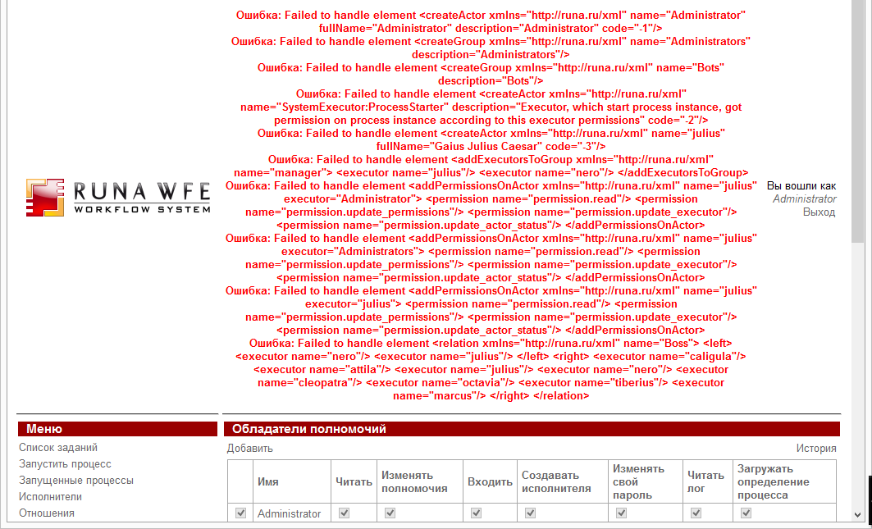

Ошибка: Failed to handle element <createActor xmlns="http://runa.ru/xml" name="Administrator" fullName="Administrator" description="Administrator" code="-1"/>
Ошибка: Failed to handle element <createGroup xmlns="http://runa.ru/xml" name="Administrators" description="Administrators"/>
Ошибка: Failed to handle element <createGroup xmlns="http://runa.ru/xml" name="Bots" description="Bots"/>
Ошибка: Failed to handle element <createActor xmlns="http://runa.ru/xml" name="SystemExecutor:ProcessStarter" description="Executor, which start process instance, got permission on process instance according to this executor permissions" code="-2"/>
Ошибка: Failed to handle element <createActor xmlns="http://runa.ru/xml" name="julius" fullName="Gaius Julius Caesar" code="-3"/>
Ошибка: Failed to handle element <addExecutorsToGroup xmlns="http://runa.ru/xml" name="manager"> <executor name="julius"/> <executor name="nero"/> </addExecutorsToGroup>
Ошибка: Failed to handle element <addPermissionsOnActor xmlns="http://runa.ru/xml" name="julius" executor="Administrator"> <permission name="permission.read"/> <permission name="permission.update_permissions"/> <permission name="permission.update_executor"/> <permission name="permission.update_actor_status"/> </addPermissionsOnActor>
Ошибка: Failed to handle element <addPermissionsOnActor xmlns="http://runa.ru/xml" name="julius" executor="Administrators"> <permission name="permission.read"/> <permission name="permission.update_permissions"/> <permission name="permission.update_executor"/> <permission name="permission.update_actor_status"/> </addPermissionsOnActor>
Ошибка: Failed to handle element <addPermissionsOnActor xmlns="http://runa.ru/xml" name="julius" executor="julius"> <permission name="permission.read"/> <permission name="permission.update_permissions"/> <permission name="permission.update_executor"/> <permission name="permission.update_actor_status"/> </addPermissionsOnActor>
Ошибка: Failed to handle element <relation xmlns="http://runa.ru/xml" name="Boss"> <left> <executor name="nero"/> <executor name="julius"/> </left> <right> <executor name="caligula"/> <executor name="attila"/> <executor name="julius"/> <executor name="nero"/> <executor name="cleopatra"/> <executor name="octavia"/> <executor name="tiberius"/> <executor name="marcus"/> </right> </relation>

https://sourceforge.net/p/runawfe/bugs/590/

- Простая загрузка с паролем

Удаляю всех пользователей и процессы, подгружаю отличные от демо данные (новые пользователи и новые процессы)

Устанавливаю пользователям пароль 111

Делаю простую загрузку файла данных, в котором демо наборы процессов и пользователей, использую установку пароля 123 при загрузке

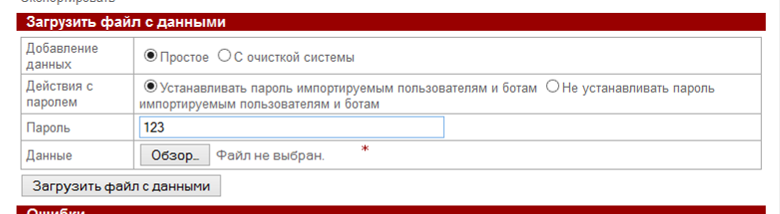

Ожидаемый результат: данные которые были перед загрузкой не удалены и не испорчены соответствующие пароли (остались старые 111), новые данные (демо наборы) загружены, пароль у данныхпользователей новый 123

Актуальный результат:

Пароль для старых пользователей не установился, для новых установился, проблем (кроме бага 590) не найдено

- Проверка на попытку загрузки файла с

1). неверным форматом

Ошибка: java.lang.NullPointerException

2). Не выбранным файлом

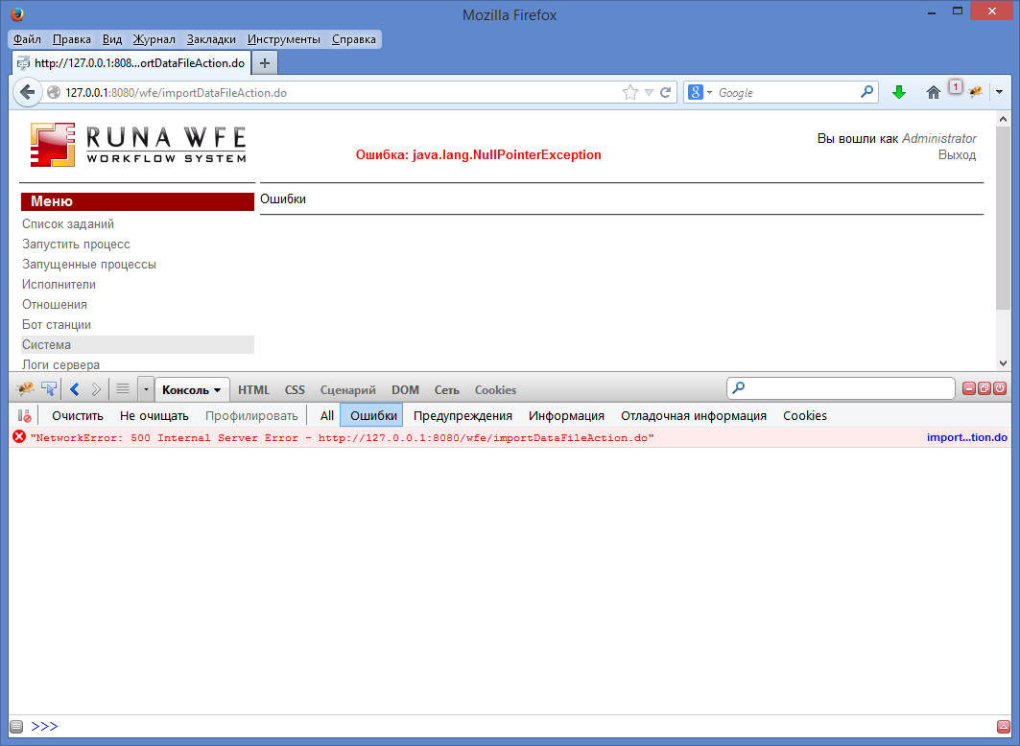

Необработанное исключение, вместо внятной ошибки Ошибка: java.lang.NullPointerException

https://sourceforge.net/p/runawfe/bugs/591/

- Проверка доступности данной функциональности у пользователей без прав

Создал пользователя ivanov

Логинюсь под ним проверяю возможность выполнения Загрузки данных

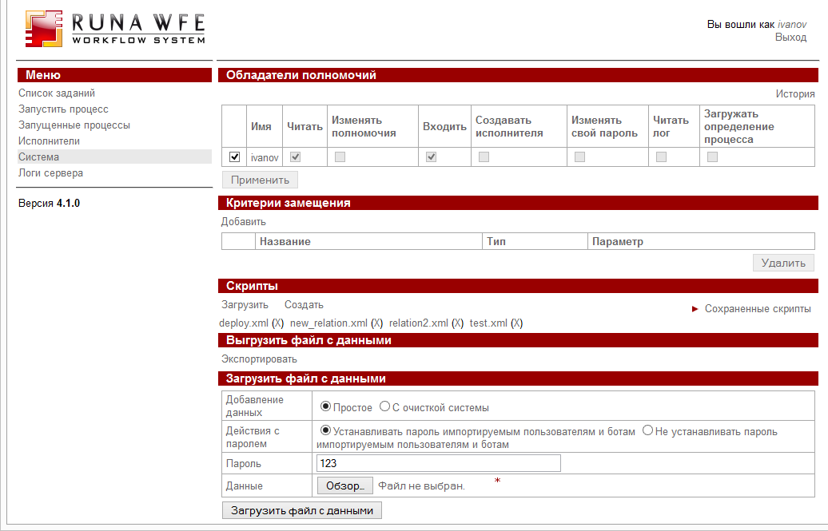

Меню доступно

Проверяю выполнение:

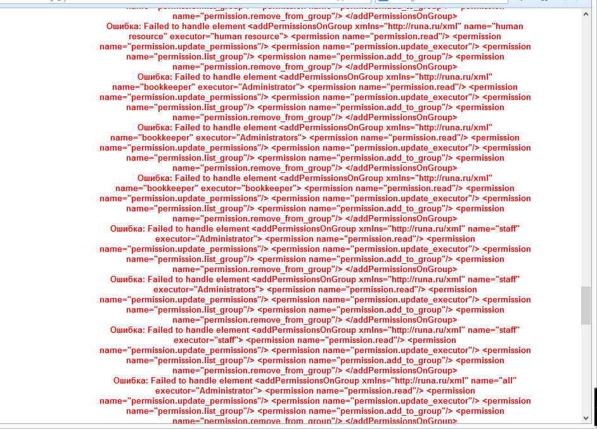

Ошибки, ничего не загрузилось

